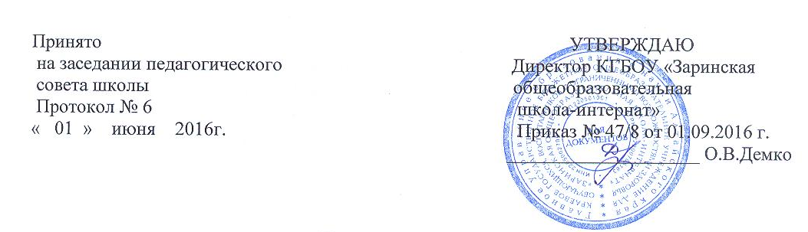
Положение о классах
для детей с глубокой умственной отсталостью.

- Общие положения.

1.1.Настоящее Положение регулирует деятельность классов для детей с глубокой
умственной отсталостью, создаваемых в образовательном учреждении в
установленном порядке для детей, подлежащих обучению в
образовательных учреждениях.

1.2. В классах для глубоко умственно отсталых детей реализуются образовательные
программы, разработанные образовательным учреждением с учетом особенностей психофизического развития и возможностей обучающихся, воспитанников.

1.3. Учреждение несет ответственность за жизнь обучающегося в классе для детей с
глубокой умственной отсталостью, реализацию его конституционного права на
образование в пределах государственного образовательного стандарта,
обеспечивает условия для его обучения, воспитания, социальной адаптации и
интеграции в общество.

П. Порядок комплектования и организация образовательного процесса.

2.1. В учреждении действуют классы для детей с глубокой умственной отсталостью,
начиная с 1-го года обучения по 8 год обучения.

2.2. Принятие и перевод обучающихся в класс для детей с глубокой умственной
отсталостью осуществляется на основании заключения краевой, городской
ПМПК и с согласия родителей.
В классы, группы продленного дня для детей с глубокой умственной
отсталостью принимаются дети, имеющие умеренную степень умственной
отсталости, не имеющие медицинских противопоказаний для пребывания
в учреждении, владеющие элементарными навыками самообслуживания.

2.3. В классе могут находиться дети разного пола и возраста, объединенные одним
годом обучения.
Разница в возрасте детей не должна превышать 2-3 лет.

2.4. Зачисление в класс для детей с глубокой умственной отсталостью оформляется
приказом директора на основании заявления родителей (законных представи- телей) и протокола ПМПК.

2.5. Предельная наполняемость класса для глубоко умственно отсталых детей – до
8 человек.
Обучение ведется учителем в первую смену, во вторую половину дня с детьми
работает воспитатель.

2.6. Коррекционно-развивающие занятия включаются в объем максимально допус-
тимой недельной нагрузки, установленной для обучающихся каждого возраста в
соответствии с учебным планом учреждения. Распорядок коррекционных
мероприятий устанавливается с учетом повышенной утомляемости и низкого
уровня продуктивности обучающихся, воспитанников.

2.7. Организация образовательного процесса в классе для детей с глубокой
умственной отсталостью регламентируется учебным планом, годовым календар-
ным учебным графиком и расписанием занятий.
Учебные планы и программы разрабатываются коррекционным учреждением
на базе основных общеобразовательных программ с учетом особенностей психо-
физического развития и возможностей воспитанников и утверждаются советом
коррекционного учреждения.

2.8. В классах для детей с глубокой умственной отсталостью организуется обучение
простейшим видам труда с учетом особенностей психофизического развития
обучающихся, воспитанников и возможностей последующего трудоустройства,
в т.ч. в учреждения социальной защиты.
Приоритетными направлениями такой работы являются:
- укрепление и охрана здоровья, физическое здоровье ребенка;
- формирование и развитие коммуникативной и когнитивной функции речи;
- формирование и развитие продуктивных видов деятельности, социального
поведения, коммуникативных умений;
- включение обучающихся в домашний, хозяйственный, прикладной и допро-
фессиональный труд;
- расширение социальных контактов с целью формирования навыков социаль-
ного общежития, нравственного поведения, знаний о себе, о других людях,
об окружающем микросоциуме;
- формирование на доступном уровне простейших навыков счета, чтения,
письма, знаний о природе и окружающем мире, основ безопасной жизне-
деятельности;
- развитие творческих умений средствами предметной и игровой деятельности.

2.9. Сроки освоения образовательных программ в классах для детей с глубокой
умственной отсталостью определяются индивидуальными возможностями
конкретного ребенка, но составляют не более 10 лет.
2.10. Обучение в классах для детей с глубокой умственной отсталостью безотметоч-
ное. Динамика психического развития ребенка, итоги обучения, особенности
поведения, уровень овладения ими бытовыми и трудовыми навыками
фиксируются учителями, воспитателями, специалистами школьного ПМПк на
основании работ учащихся, наблюдений и диагностических данных, полученных
в результате обследования.

Ш. Кадровое обеспечение.
Управление работой классов для детей с глубокой умственной
отсталостью.

3.1. Образовательный процесс осуществляется учителями и воспитателями, про-
шедшими соответствующие курсы повышения квалификации или перепод-
готовку, психологическое обеспечение осуществляет педагог-психолог учреж-
дения, коррекцию речевых недостатков и формирование речевых навыков
осуществляет педагог-психолог учреждения, коррекцию речевых недостатков
и формирование речевых навыков осуществляет учитель – логопед, социаль-
ную помощь осуществляет социальный педагог, медицинское обеспечение -
медицинские работники учреждения.

3.2. Оплата труда педагогических работников в классе для детей с глубокой умствен-
ной отсталостью производится в соответствии с п.56,58 «Инструкции о порядке
исчисления заработной платы работников просвещения».

3.3. Руководство деятельностью классов для детей с глубокой умственной отсталостью
осуществляют заместители директора по учебной и воспитательной работе соглас-
но должностной инструкции и приказу по учреждению.

